ESPECIAL DESARROLLO MÓVIL INTEGRAL
Documentación Técnica de las APIs
Servicios en la nube — Unidad 2
EduTrack
Aplicación de gestión de actividades académicas conectada a la nube
Fecha: 28 de Junio de 2026
García Reyes Sergio Rodrigo

1. Introducción
Este documento describe técnicamente las APIs y los servicios en la nube que utiliza la aplicación EduTrack, los métodos empleados en cada uno y ejemplos de peticiones y respuestas. Los fragmentos de código corresponden directamente al código fuente del proyecto. La aplicación se comunica con cuatro servicios principales:
- Firebase Authentication — autenticación de usuarios y emisión de tokens JWT.
- API REST propia (backend Express en Vercel) — operaciones CRUD sobre los datos.
- MongoDB Atlas — base de datos no relacional en la nube.
- YouTube Data API v3 — API REST externa para la búsqueda de recursos.
Resumen de los servicios:
Servicio | Uso | Tipo de consumo
Firebase Authentication | Registro, verificación y login | SDK de cliente
Google Identity Toolkit | Emisión / validación de JWT | REST
API REST propia (Express) | CRUD de actividades y materias | REST (fetch)
MongoDB Atlas | Persistencia de datos | Driver / Mongoose
YouTube Data API v3 | Búsqueda de videos educativos | REST (GET)

2. Firebase Authentication
Servicio de autenticación mediante correo y contraseña, con verificación de cuenta por correo. Se consume con el SDK de Firebase en el frontend.

2.1. Operaciones
Operación | Método del SDK | Requisito
Registrar usuario | createUserWithEmailAndPassword(...) | RF01
Enviar verificación | sendEmailVerification(user) | RF02
Iniciar sesión | signInWithEmailAndPassword(...) | RF03
Cerrar sesión | signOut(auth) | RF03
Escuchar la sesión | onAuthStateChanged(auth, cb) | —
Código de registro y envío del correo de verificación (RF01 + RF02):
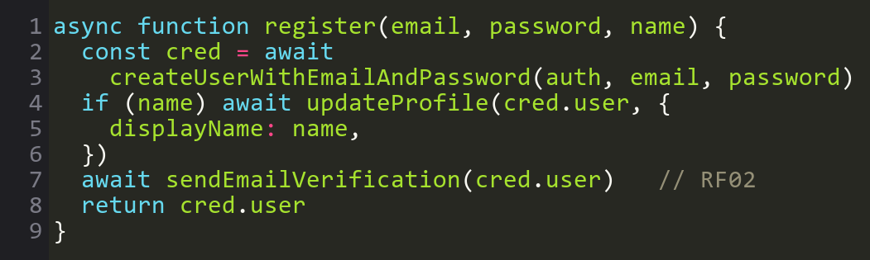
Archivo: src/context/AuthContext.jsx
Al iniciar sesión, Firebase emite un ID Token con formato JWT firmado, que se envía al backend en cada petición y se destruye al cerrar sesión.

3. API REST propia (Backend)
Backend con Node.js + Express, desplegado como funciones serverless en Vercel. URL base de producción:
https://edu-track-three-tau.vercel.app/api
Autenticación: todas las rutas requieren el token JWT del usuario en el encabezado Authorization: Bearer <token>.

3.1. Endpoints de Actividades
Método | Endpoint | Descripción
GET | /api/activities | Lista las actividades del usuario
POST | /api/activities | Crea una nueva actividad
PUT | /api/activities/:id | Actualiza una actividad
DELETE | /api/activities/:id | Elimina una actividad
Código real de los endpoints en el backend:
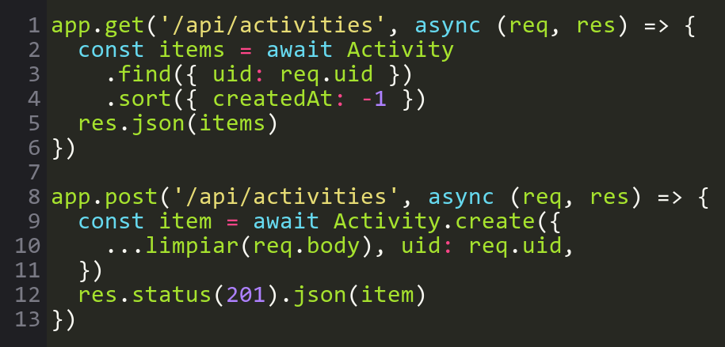
Archivo: api/index.js
Ejemplo de petición y respuesta:
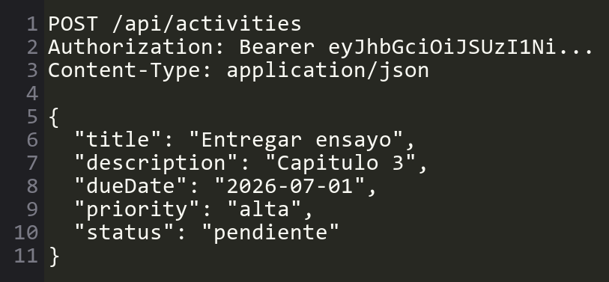
Archivo: POST /api/activities (peticion)
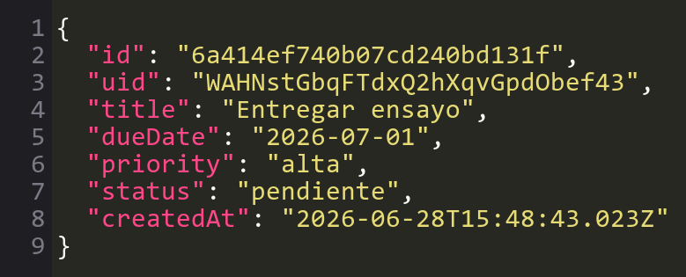
Archivo: Respuesta 201 Created
El recurso /api/subjects (materias) ofrece el mismo patrón CRUD.
Códigos de estado: 200 (OK), 201 (creado), 401 (no autorizado), 404 (no encontrado), 500 (error del servidor).

4. Validación de Tokens (Seguridad)
El backend valida el ID Token (JWT) de Firebase en cada petición usando las llaves públicas de Google, verificando firma, emisor y audiencia, y obteniendo el uid del usuario. Todas las consultas se filtran por ese uid, de modo que cada usuario solo accede a su información.
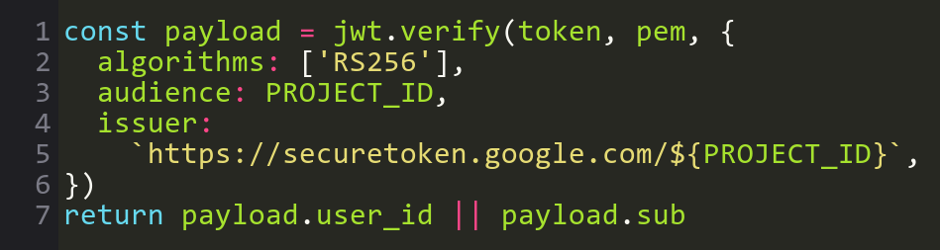
Archivo: api/_lib/firebaseAdmin.js

5. MongoDB Atlas (Base de Datos)
Base de datos NoSQL alojada en MongoDB Atlas. El backend se conecta mediante Mongoose:
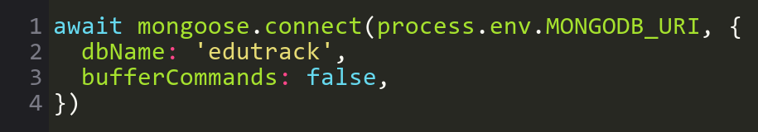
Archivo: api/_lib/db.js
Definición del esquema de las actividades (modelo de datos):
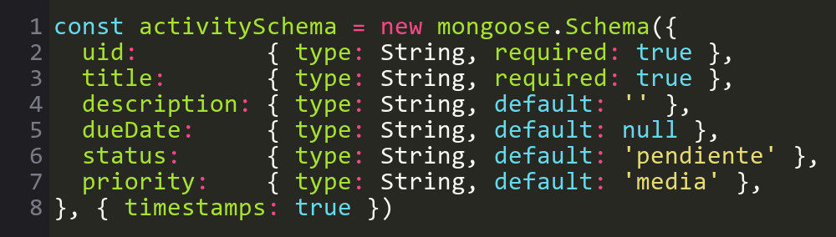
Archivo: api/_lib/models.js

6. YouTube Data API v3 (API REST externa)
Permite buscar videos educativos mediante una petición HTTP GET. Parámetros principales:
Parámetro | Valor | Descripción
part | snippet | Campos a devolver
type | video | Solo videos
q | texto | Término de búsqueda
maxResults | 9 | Número de resultados
key | API KEY | Clave de API de Google Cloud
Consumo desde el frontend (src/services/youtubeService.js):
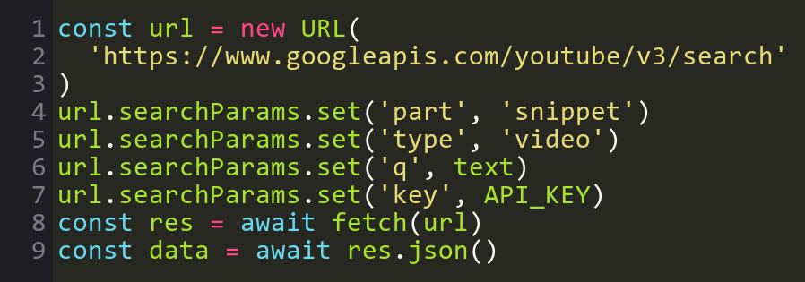
Archivo: src/services/youtubeService.js
Ejemplo de petición y respuesta:
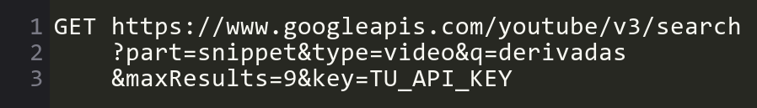
Archivo: GET busqueda de videos
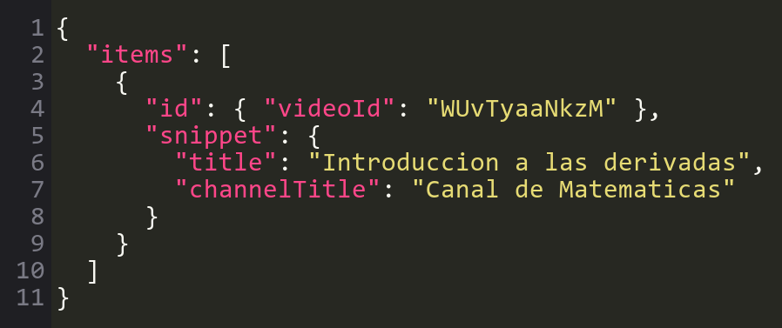
Archivo: Respuesta (resumida)
Si la clave no está configurada o la cuota se excede (HTTP 403), el servicio lanza un error con un mensaje legible para el usuario.

